Mapa dojazdu od Placu Inwalidów Autobus 159 z przystanku Plac Inwalidów do przystanku Bosaków
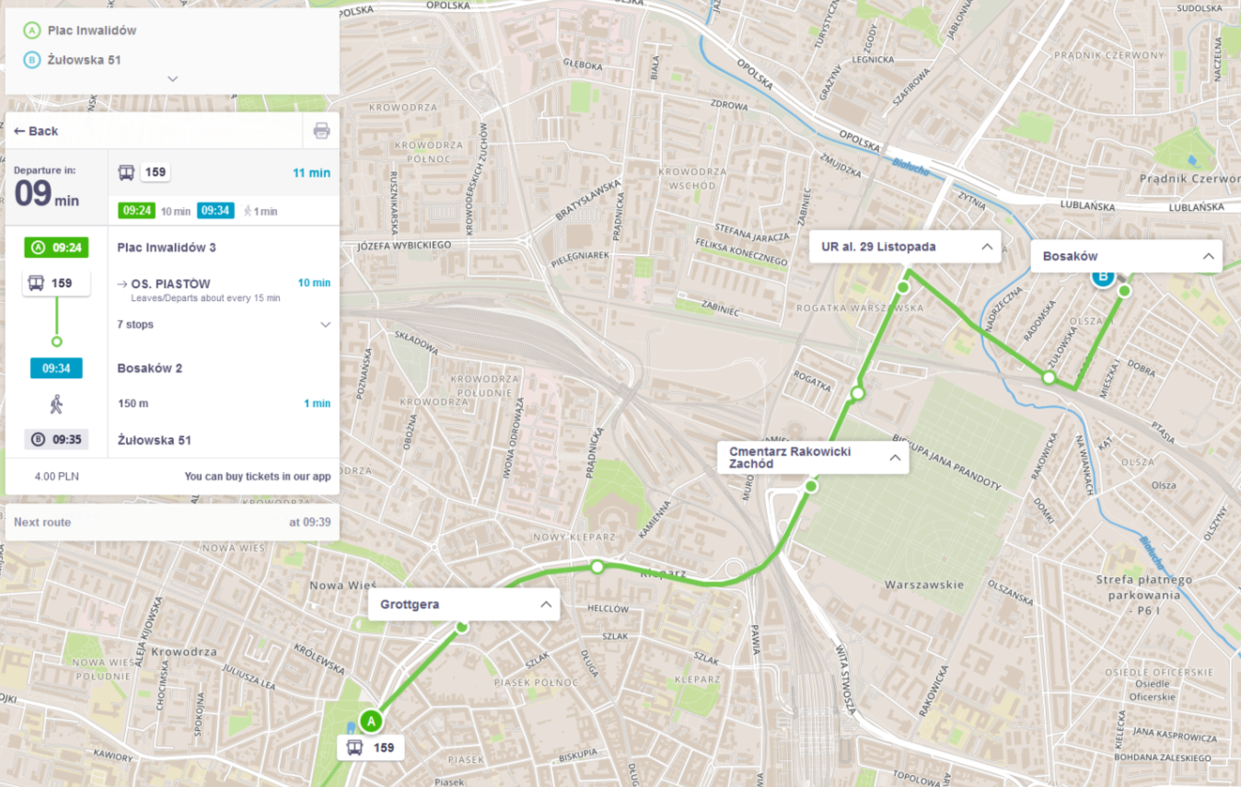
Dojście z przystanku Bosaków do biura projektu mieszczącego się w Domu KOLPING
